МОУ «» УДИМСКАЯ №1 СОШ

ТВОРЧЕСКИЙ ПРОЕКТ

Варежки с Северным орнаментом

Выполнила:
Учитель технологии
МОУ « Удимская средняя
Общеобразовательная школа №1»
Котласского района
Архангельской области
Мокрецова Надежда Геннадьевна

2021

ОГЛАВЛЕНИЕ
- Выбор и обоснование темы проекта …………………………………………………...2
- Исследование темы проекта …………………………………………………………....3
- Альтернативные варианты ……………………………………………………………..6
- Выбор оптимального варианта ………………………………………………………...7
- Охрана труда …………………………………………………………………………….8
- Технология изготовления варежек …………………………………………………….9
- Расчет себестоимости изделия ………………………………………………………..13
- Анализ выполненной работы …………………………………………………………15
- Оценка проекта ………………………………………………………………………...16
- Экологическая оценка изделия ………………………………………………………..17
- Рекламный проспект …………………………………………………………………...18

Источники информации …………………………………………………………………...19

Приложение………………………………………………………………………………...20

- ВЫБОР И ОБОСНОВАНИЕ ТЕМЫ ПРОЕКТА
Зимой очень велика вероятность простудных заболеваний, есть необходимость защитить себя от холода. Для этого надо тепло одеваться, возникает потребность в теплых вещах, таких как шубы, куртки, шарфы, шапки, и т.д. Кроме всего необходимо и кожу рук держать в сохранности от замерзания и обморожения, я решила связать варежки.

ЦЕЛЬ ЯСНА: Связать варежки с орнаментом.
Рис.1. Схема для будущих варежек

- ИССЛЕДОВАНИЕ ТЕМЫ ПРОЕКТА

Для разработки обоснования темы проекта проведу исследование.
- Что было?

Русское слово «варежка» происходит от словосочетания «варяжская рукавица» - видимо, потому, что этот вид одежды был позаимствован у варягов.

В переводе на английский язык слово «варежки» звучит как «mittens».

Однако в русском языке «митенки» и «варежки» – не одно и то же (митенки – это варежки или перчатки без пальцев).

С давних времен одним из самых популярных видов рукоделия на Руси считается вязание. Как известно, вязание – это процесс образования петель, нанизывая которые на спицы и соединяя друг с другом – петля за петлей, ряд за рядом, мы создаем трикотажное полотно. Люди старались украшать свой быт, свое жилище и одевать самих себя, используя разные материалы. Рукодельницы, жившие много веков назад, умели сочетать несложные формы и средства с неприхотливыми узорами, достигая при этом высочайшего мастерства.

Северное узорное вязание сохраняет глубокую традицию эпического образа. В районах Архангельской области (особенно в Лешуконском, Мезенском и Пинежском) распространено вязание цветного узорного орнамента на чулках и рукавицах (варежках). Здесь сложились типы геометрического орнамента, имеющие общие корни с мотивами узорного ткачества. И, как говорят мастерицы, нет ни одного тканого узора, который нельзя было бы вывязать на спицах. Из поколения в поколение передавались не только приемы вязания, но и характерные для каждой местности узоры и цветовая гамма. Они служили своего рода "паспортом" по ним определяли, из какой местности человек. В Пинежье эти особенности сохранились до сих пор в орнаментации, в порядке расположения узоров на изделиях, в расцветке. Северное узорное вязание сохраняет глубокую традицию эпического образа. Северные народные узоры очень технологичны и построены так, что нить по изнанке тянется не более, чем на 5 петель и редко через семь. Все узоры начинаются со счета петель 3 - 3:3 , т.е. первый ряд всегда вяжется петлями двух цветов, три петли одного цвета чередуются с тремя петлями другого. Эта закономерность сохраняется на протяжении всего узора и обязательно повторяется через два ряда в третьем; зная об этой особенности можно восстановить любой узор, даже очень сложный. При всем многоцветье узоров в работе одновременно заняты нити двух цветов.
Расцветка вязаных изделий зависит от того, какими узорами они украшены. Сетчатые узоры из простых мотивов обычно вяжутся двумя цветами (черно-белыми, черно-желтыми, сине-красными, желто-бордовыми и т.д.).
В орнаменте часто встречается ромб с двумя отростками на каждом углу, включаемый в диагональную сетку. В вязаных изделиях крупный узор разделяется цветом на множество поперечных полос. Варежки делаются сплошь узорные, кроме резинки, связанной в полоску. Чулки вяжутся целиком узорные, иногда узором покрывается только их верхняя часть.
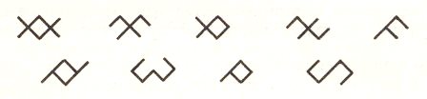
Часто орнамент вяжут одним цветом, а фон - полосатым. Иногда меняют и цвет узоров, и цвет фона —такие варежки распространены в основном в Лешуконском районе.
Рис.2. Варежки с Лешуконским орнаментом
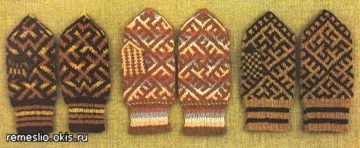

Постепенно в ходе веков менялась, совершенствуясь технология, но темы изображений, рисунки и знаки наносимые на предметы ремесла, охранялись традицией. Их не меняли, потому что все они несли смысловую нагрузку, имели определенное значение, часто магическое. Узоры орнамента — это не просто украшение, надуманные завитушки, нет, это запечатленный рассказ о далеком прошлом, и только так следует их воспринимать.
Узоры придавали вещам магическую силу: чулки и рукавицы должны были защищать не только от холода, но и от всяческих бед и напастей. Кроме этого существовал специальный прием, при выполнении которого удваивалась магическая сила оберега.

Рис.3. Варежки с Мезенским орнаментом

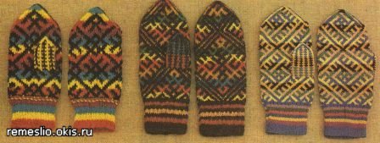

Что есть?

Анализ существования изделия.

С какими проблемами сталкивается потребитель, желая приобрести вязаное изделие на рынке или в магазине? (рис.4).

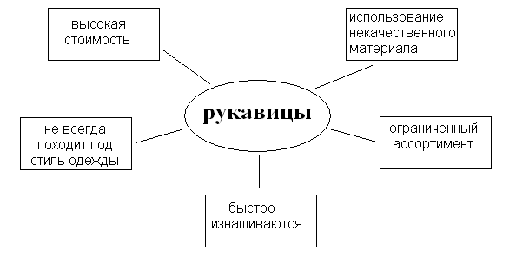
Рис.4. Опорная схема размышлений

Что нужно делать, чтобы усовершенствовать свое изделие?

Задача: разработать и связать варежки с учетом стиля одежды.(рис.5.)

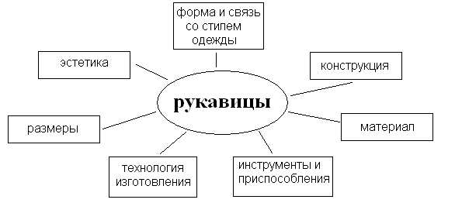

Рис.5. Опорная схема размышлений

Критерии, которым должны соответствовать варежки:
- Красивые;
- Прочные;
- Несложные в изготовлении;
- Подходящие к верхней одежде;
- Иметь художественную ценность.
- АЛЬТЕРНАТИВНЫЕ ВАРИАНТЫ

При выборе конструкции и технологии изготовления варежек возможны разные варианты:
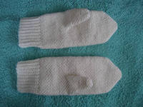

ВАРИАНТ 1

Однотонные варежки. (рис.6)

Достоинства: простота в изготовлении;

Недостатки: нестоль оригинальны

Рис. 6. Однотонные варежки
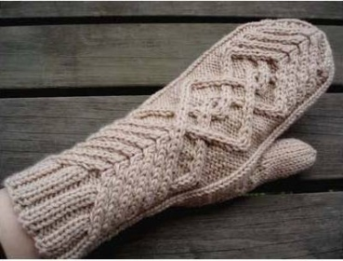

ВАРИАНТ 2

Варежки с рельефным узором (рис.7)

Достоинства: оригинальность;

Недостатки: узор вяжется с перекидом петель,

что усложняет работу.

Рис. 7. Варежки с рельефным узором
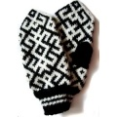

ВАРИАНТ 3

Варежки с орнаментом (рис.8)

Достоинства: нарядность;

Недостатки: счет петель, стараться не ошибиться,

не допустить стягивания.

Рис.8. Варежки с орнаментом

3.ВЫБОР ОПТИМАЛЬНОГО ВАРИАНТА
Проанализировав все возможное, решено выполнить 3 вариант – связать варежки с орнаментом. (рис.8)
Экономные расходы за счет низкой стоимости, простота изготовления, минимальные затраты времени позволяют сделать вывод о правильности выбора для осуществления проекта.
Наиболее оптимальным решением для того, чтоб руки были в тепле – вязаные варежки. Их можно надеть и под верхнюю одежду, или в комплекте с шарфом, шапкой. Также можно подобрать в сочетании с обувью и сумкой. Поэтому возникает потребность в самостоятельном изготовлении варежек, соответствующей выше названным требованиям.

Рис. 9. Выбор варианта

- ОХРАНА ТРУДА
Правила посадки при работе на рабочем месте
- Сидеть за рабочим местом, (стол, кресло, диван и др.) слегка наклонив корпус и голову вперед.
- Свет должен падать на рабочую поверхность с левой стороны или спереди.
- Ноги должны опираться всей ступней на пол.
- Все необходимые инструменты должны лежать в пакете (или другом предусмотренном месте).
- Перед началом вязания в изделии не должно находиться булавок или игл.
- Нельзя близко наклоняться к движущимся остриям спиц. Необходимо следить за правильным положением рук.
Техника безопасности при работе.
- Работа со спицами
- хранить спицы в определенном месте;
- при потере спиц обязательно найти ее;
- кусочки сломанной спицы собрать и выбросить в безопасное место;
- не вязать ржавой спицей;
- нельзя брать спицу в рот, вкалывать в одежду

- Работа с ножницами:
- класть ножницы справа с сомкнутыми лезвиями, направленными от себя;
- передавать и переносить ножницы кольцами вперед и с сомкнутыми лезвиями;
- не оставлять ножницы около подвижных частей швейной машины.

- Санитарно – гигиенические правила:
- нельзя перекусывать нитки зубами;
- мыть руки перед началом работы;
- рекомендуется делать перерывы в работе не реже, чем через каждые полтора часа, так как устают пальцы и утомляются глаза.

- Правила обработки моющимися средствами
- после изготовления изделия, желательно стирать в специально предназначенных для шерсти порошках, или других подобных моющих средств.

6.ТЕХНОЛОГИЯ ИЗГОТОВЛЕНИЯ ВАРЕЖЕК
Для вязания варежек мне понадобится:
- Пряжа (шерсть);
- Набор из пяти спиц;
- Большая булавка.

Таблица 1. Технологическая карта
№  п/п | Название | Материалы и инструменты | Рисунок
1 | Снять мерку варежки. Мерка варежек всего одна: обхват кисти в самом широком месте. | Сантиметровая лента | 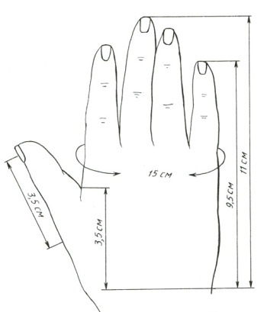
2 | Выбрать схему орнамента | Литература
2. | Связать рабочий образец чулочной вязкой приготовленными нитками и спицами. | Спицы, пряжа | 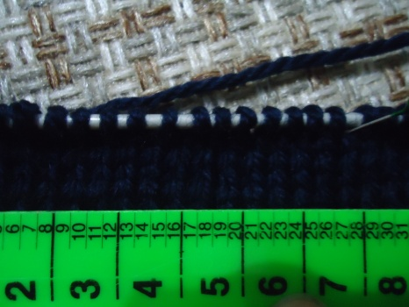
3. | По выполненному образцу определить плотность вязания: умножить количество петель, приходящееся на 1 см, на мерку – величину обхвата кисти. | Спицы, пряжа. линейка
4. | Затем получившееся количество петель, набрать на 4 спицы. | Спицы, пряжа | 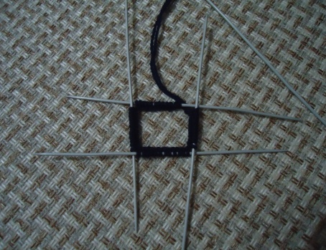
5. | Связать манжету резинкой 1×1, высота которой может быть любой. | Спицы, пряжа | 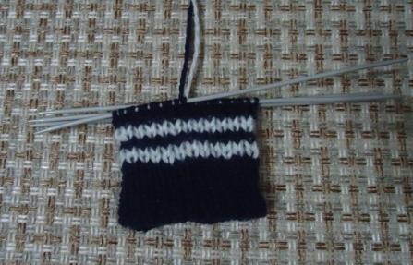
6. | После манжеты приступить к вязанию чулочной вязкой. Все петли следует вязать лицевой вязкой. Так вязать до основания большого пальца | Спицы, пряжа | 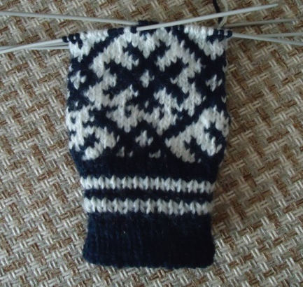
7. | Определить высоту большого пальца. Для этого примерьте варежку на руку – довязать нужно до того места, где начинается большой палец. | Сантиметровая лента | 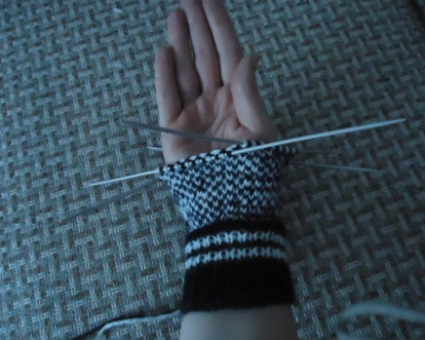
8. | Чтобы выполнить разрез для большого пальца, нужно определить, на какой спице он должен находиться. Для правой варежки разрез делают в начале 3-й спицы, а для левой – в конце 2-й спицы. | Спицы, пряжа | 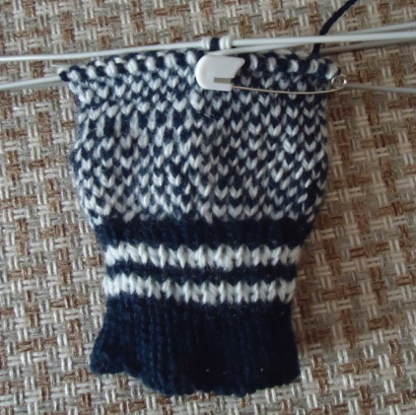
9. | Первой вяжется правая варежка, поэтом, чтобы выполнить разрез, нужно довязать до 3-й спицы. С самого начала спицы петли надо перевести на большую булавку, оставив на спице 2-3 петли. | Спицы, пряжа, булавка
10. | Теперь набрать рабочей нитью на пустую спицу воздушных петель, столько, сколько сняли на булавку. Затем провязать этой же спицей оставшиеся петли. | Спицы, пряжа | 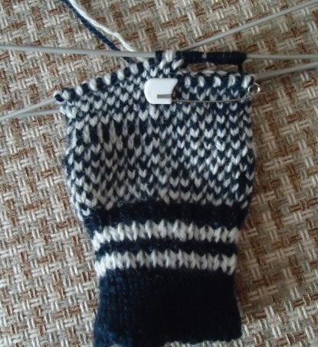
11. | Далее вязать чулочной вязкой, до начала мысика. | Спицы, пряжа | 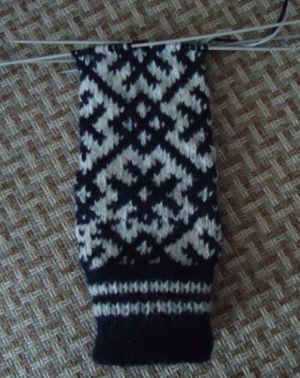
12. | Для образования мысика нужно убавить петли – по одной на каждой спице в каждом ряду. Когда на каждой спице останется по 2 петли, следует оборвать нить от клубка, оставив конец длиной 5-8 см. | Спицы, пряжа | 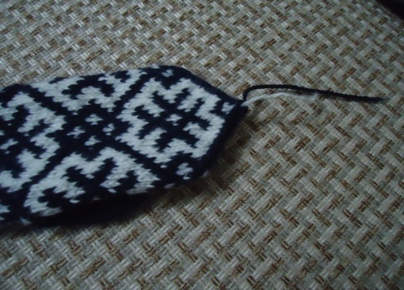
13. | С помощью крючка, эту перевести все оставшиеся петли на нитку и стянуть. Вывести нитку на изнаночную сторону и закрепить ее с несколькими соседними петлями. | Спицы, пряжа, швейная игла | 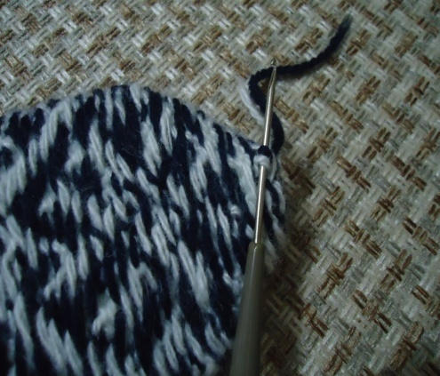
14. | Осталось связать большой палец. Для этого петли с булавки перевести на спицу. Другой подхватите воздушные петли сверху разреза. Все петли распределить на 3 спицы и начинать вязать.  Палец должен доходить до середины ногтя, дойдя до этой точи надо зауживать палец. Для этого в конце каждой спицы провязывать 2 петли, когда останется по 2 петли, надо оборвать нить и закрепить, как в мысике. | Спицы, пряжа, крючок | 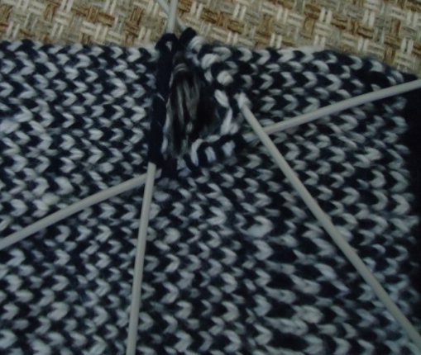  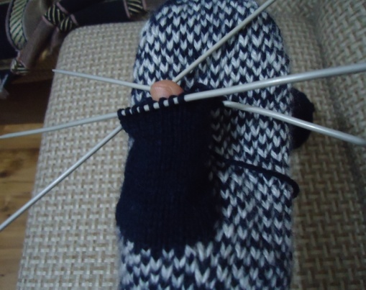
16 | Правая варежка готова! |  | 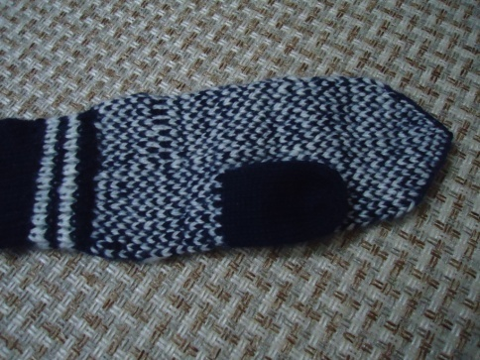
17 | Аналогично можно связать и левую. | Спицы, пряжа, крючок, линейка | 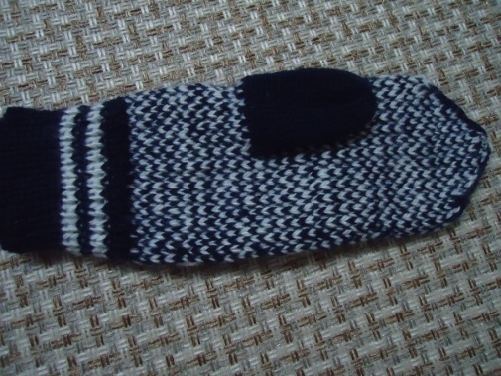

- РАСЧЕТ СЕБЕСТОИМОСТИ ИЗДЕЛИЯ

С=МЗ+Роп+Ао

Где МЗ – расчет стоимости материала

Роп – расчет оплаты труда

Ао – амортизационные отчисления

1. Расчет стоимости материала (МЗ) (табл.2)

Для изготовления изделия потребовались следующие материалы:

Таблица 2. Затраты на изготовление варежек
Материал | Кол-во | Цена, р. | Стоимость, р.
Пряжа темно-синего цвета | 1 клубок | 130 руб. | 130 руб.
Пряжа белая | 1 клубок | 25 руб. | 25 руб.
ИТОГО: Ц₁ 155 руб.

2. Расход электроэнергии (Ц₂)

Вся работа проводилась днем, поэтому стоимость электроэнергии для освещения не рассчитывается

Ц₂ = 0

МЗ = Ц₁ + Ц₂ = 155р.

3. Расходы на оплату труда (Роп)

Оплата труда рассчитывалась из расчета 600 рублей в месяц. В месяце около двадцати рабочих дней. За один рабочий день я зарабатываю 30 рублей.

На изготовление рукавичек потребовалось 5 дней по 4 часа, на оформление 4 часа. Следовательно, всего затрачено 24 часа, то есть 3 рабочих дня, которые определяются со стоимостью работ (С₁).

С₁ = 30*3=90руб.

Роп = С₁ = 90руб.

Амортизационные отчисления (Ао)
Наименование инструмента | Стоимость, р. | Амортизация, р.  (10% от стоимости)
Спицы | 50 руб. | 5 руб.
Ножницы | 30 руб. | 3 руб.

ИТОГО: 8 руб.

5. Общая себестоимость изделия составляет:

С =МЗ+Роп+Ао

С = 150+90+8 =248 рублей

- АНАЛИЗ ВЫПОЛНЕННОЙ РАБОТЫ

Проанализировав всю выполненную работу, я сделала вывод, что вещь, сделанная своими руками, для меня будет дороже, чем купленная в магазине, потому что я в нее вложила свою любовь, свои знания и умения.
Когда начинала вязать варежки, мне казалось, что работа займет много времени и будет так кропотлива. Но все трудности в вязании варежек были забыты, сразу, как только я увидела, что все у меня получилось.

- контроль качества:
- Вязание выполнено аккуратно.
- Варежки связаны в правильной последовательности, в соответствии со схемой.
- Окончательная отделка выполнена качественно.
- самооценка:
На рынке можно приобрести любые варежки, многие из них не отвечают критериям, которым должны соответствовать варежки: пропускают холодный воздух, уменьшаются в размерах после стирки, распускаются петли. Но мои варежки за счет того, что они связаны из пряжи двух цветов, позволяют их сделать теплыми, прочными, красивыми и несложными в изготовлении.

- ОЦЕНКА ПРОЕКТА

Я считаю, что выполнила свою работу хорошо, так как с поставленной задачей справилась: ответила на все вопросы и выполнила практическую работу.
После вязания варежек, мной проведены испытания. Их можно надевать в холодную погоду, не задумываясь, что руки замерзнут. Мои варежки за счет того, что связаны из пряжи двух цветов, и по изнаночной стороне нитки переплетаются, позволяют их сделать теплыми, прочными и красивыми.
-Положительные стороны:
- Цель достигнута;
- Вязание выполнено аккуратно;
- Варежки связаны в правильной последовательности, в соответствии со схемой;
- Окончательная отделка выполнена качественно;
- Стоимость изделия дешевле, чем в магазине.
- Самооценка:
На рынке можно приобрести любые варежки, многие из них не отвечают критериям, которым должны соответствовать варежки: пропускают холодный воздух, уменьшаются в размерах после стирки, распускаются петли. Но эти варежки мне очень понравились, красивые, прочные, а главное выполнены с любовью. В работе есть маленькие недочеты, но в дальнейшем я постараюсь их не допустить, и обязательно свяжу рукавички с орнаментом с обеих сторон.

- ЭКОЛОГИЧЕСКАЯ ОЦЕНКА ИЗДЕЛИЯ
Варежки связаны из экологически чистых материалов. Проходит время, и у всех окружающих нас предметов заканчивается срок службы. И здесь возникает вопрос об их вторичном использовании или утилизации. В чем плюс моих изделий? А в том, что изделие можно распустить и использовать нитки повторно.

- РЕКЛАМНЫЙ ПРОСПЕКТ

Мастерская по вязанию варежек приглашает вас сделать заказ.
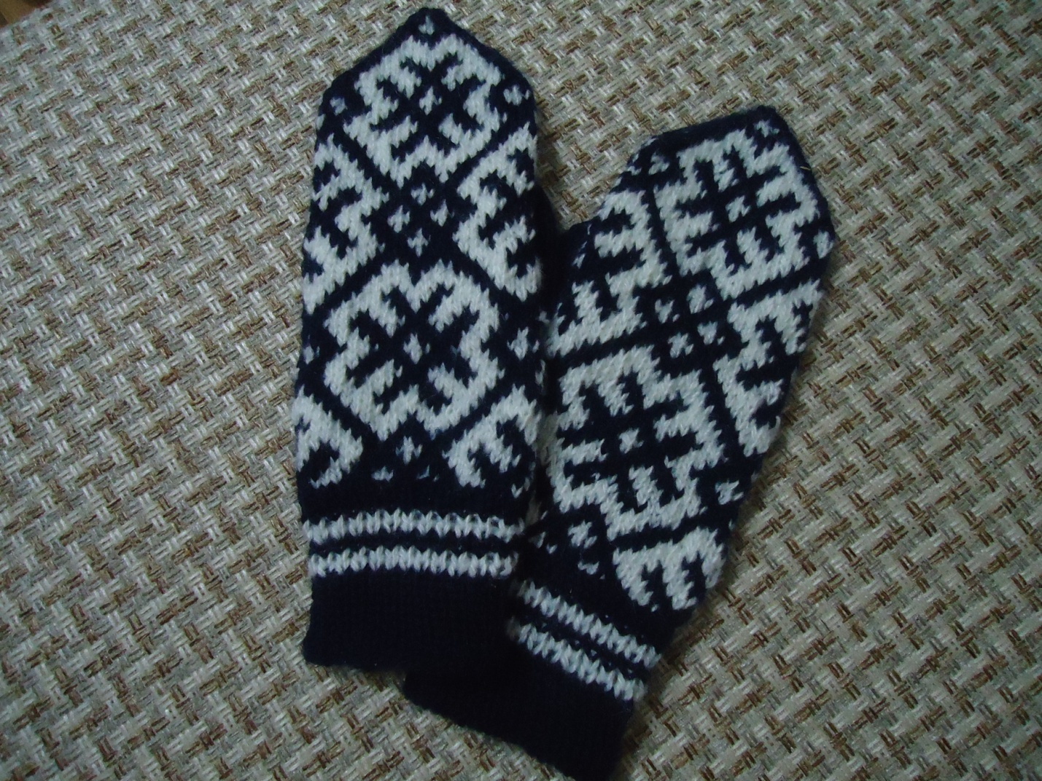

12. ИСТОЧНИКИ ИНФОРМАЦИИ
1.Власова А.А., Карельская И.Ю., Ефременко Л.В.
2.Уроки рукоделия Санкт-Петербург «КОРОНА принт» «КРИСТАЛЛ» 1998
3 http://www.pryazha.su/stati/vyazanie-varezhek-s-uzorom/

МОИ РАБОТЫ
